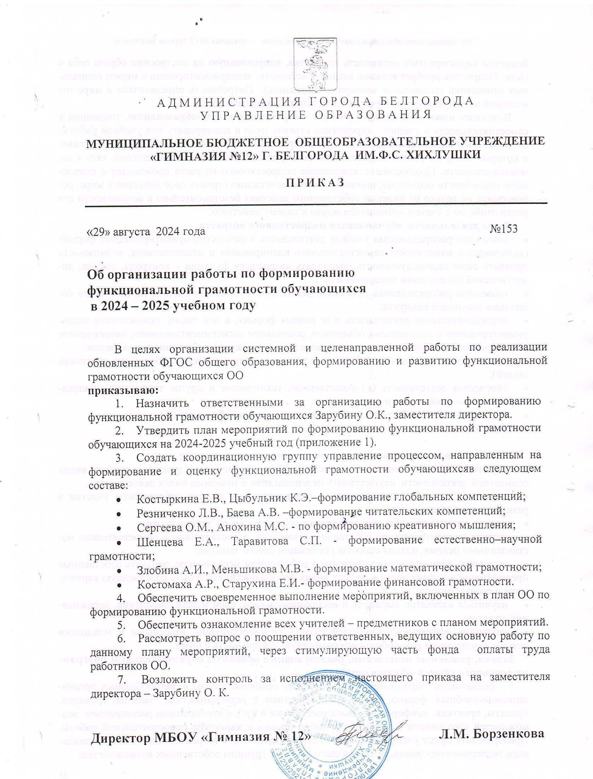

Приложение 1

к приказу от 29.08.2024 г. № 153

# **Планмероприятий**

**поформированиюфункциональнойграмотностиобучающихсяна2024/2025 учебный год**

**Цель:** создать условия для формирования функциональной грамотности (читательскаяграмотность,математическаяграмотность,естественно-научнаяграмотность,финансоваяграмотность,цифроваяграмотность,глобальныекомпетенцииикреативное мышление) среди обучающихся МБОУ «Гимназия №12» посредством актуализации межпредметных связей в образовательном процессе.

# **Задачи:**

1. Рассмотреть теоретические аспекты процесса формирования функциональнойграмотности.
2. Выявитьвозможностиактивизациимежпредметныхсвязейкакусловиеформированияфункциональнойграмотностиобучающихся.
3. Выявить узкие места, затруднения и проблемы, имеющие место в реализацииФГОС и ФОП уровней образования, для принятия своевременных мер пообеспечениюуспешноговыполнениязадачиповышениякачестваобразования.
4. Повысить квалификацию педагогических кадров через ознакомление учителейс разрабатываемыми в федеральном проекте «Мониторинг формирования иоценкифункциональнойграмотности»подходамикформированию и оценке функциональной грамотности и банком открытыхзаданийдля обучающихся.
5. Разработатьразличныемеханизмыдляреализациисистемымерпоформированиюфункциональнойграмотностиобучающихся.
6. Провестидиагностикусформированностифункциональнойграмотностиобучающихся.
7. Совершенствоватьсодержаниеучебно-методическогокомплексаиформыпреподаваниядляразвитияфункциональнойграмотностиобучающихся.
8. Пополнить и актуализировать банк заданий и межпредметных технологий для формирования функциональной грамотности обучающихся.
9. Улучшитькачествовнеурочнойивнекласснойработы.

# **Ожидаемыерезультаты:**

1. Актуализациямодели формирования функциональной грамотностипедагогамиОУ.
2. Создание условий для формирования функциональной грамотностиобучающихся.
3. Пополненный и актуализированный банк заданий и межпредметныхтехнологийдляформированияфункциональнойграмотностиобучающихся.
4. Повышениеуровняпрофессиональнойкомпетентностипедагоговповопросуформированияфункциональнойграмотностиобучающихся.
5. Повышениекачестваобразования.

|  |  |  |  |  |
| --- | --- | --- | --- | --- |
| **№п/п** | **Наименованиемероприятия** | **Срокреализациипроекта** | **Результат реализациимероприятия** | **Исполнителимероприятия** |
| **ЭТАП1.Подготовительный** | | | | |
| 1 | Внесение | Август | Внесены изменения в | Зарубина О.В. |
|  | изменений в | 2024г. | целевой и содержательный | Першина О.В. |
|  | разделы ООП с |  | разделы ООП уровней |  |
|  | учетом подходов и |  | образования. Внесены |  |
|  | Требований ФООП |  | дополнения в раздел |  |
|  | по формированию |  | «Планируемые результаты», |  |
|  | функциональной |  | в разделы «Система |  |
|  | грамотности |  | оценивания» и «Программа |  |
|  |  |  | формирования/развития |  |
|  |  |  | УУД», рабочие программы |  |
|  |  |  | по предметам и курсам |  |
|  |  |  | Внеурочной деятельностис |  |
|  |  |  | учетом подходов и |  |
|  |  |  | требований ФООП по |  |
|  |  |  | формированию |  |
|  |  |  | функциональной |  |
|  |  |  | грамотности |  |
| 2 | Корректировка | Август | Внутришкольная системная | Зарубина О.В. |
|  | внутришкольной | 2024г. | модель формирования |  |
|  | системной модели |  | функциональной |  |
|  | формирования |  | Грамотности обучающихся |  |
|  | функциональной |  |  |  |
|  | грамотности |  |  |  |
|  | обучающихся |  |  |  |
| 3 | Корректировка | Август – | Комплекс утвержденных | Костыркина Е.В. |
|  | локальных актов, | сентябрь | локальных актов |  |
|  | обеспечивающих | 2024 |  |  |
|  | реализацию плана |  |  |  |
|  | по формированию |  |  |  |
|  | функциональной |  |  |  |
|  | грамотности |  |  |  |
|  | обучающихся в |  |  |  |
|  | школе |  |  |  |

|  |  |  |  |  |
| --- | --- | --- | --- | --- |
| 4 | Включение в учебный план  учебных курсов, направленных на формирование функциональной грамотности обучающихся | Июнь2024г. | Учебный курс  обществознание в учебныхпланахООПОООи СОО | Зарубина О.В. |
| 5 | Включение в план внеурочной  деятельности  учебных курсов, направленных на формирование функциональной грамотности | Июнь2024г | Учебные курсы _финансовая грамотность в планах внеурочной деятельности СОО | Першина О.В. |
| 6 | Включение в график оценочных процедур на 2024/2025 учебный год оценочные процедуры для оценки функциональной грамотности, предусмотренные ФОПООО и ФОПСОО | Ноябрь 2024-Апрель2025г. | Включены оценочные процедуры | Учителя-предметники, классные  руководители,  координаторы |
| 7 | Приобретение  учебных  пособий для обучающихся по формированию функциональной грамотности | В течение года | Пополнение школьной библиотеки, использование обучающимися образовательной организации пособий по формированию функциональной грамотности | Шеина М..В…  зав.библиотекой |
| 8 | Разработка памятки для участников образовательных отношений «Функциональная грамотность и ее компоненты» | Октябрь2024 | Информирование участников образовательных отношений | Руководители ШМО |

|  |  |  |  |  |
| --- | --- | --- | --- | --- |
| 9 | Родительскиесобрания  «Функциональнаяграмотность какобразовательныйрезультат» | В течение года | Информирование родителей | Зарубина О.К. Метелкина Н.В. |
| 10 | Актуализацияинформационно-справочногораздела  «Функциональнаяграмотность» насайтегимназии | В течение года | Информирование всехучастниковобразовательныхотношений | Костыркина Е.В. |
| 11 | Формирование базы данных обучающихся  8-9 классов на  2024/2025 учебный год | Сентябрь2024 | Базаданныхобучающихся8-9классов | Классные руководители, координаторы |
| 12 | Актуализация на 2024/2025 учебный год базы учителей , участвующих в формированиифункциональнойграмотностиобучающихся 8-9классов  по направлениям:читательскаяграмотность,математическаяграмотность,естественно-научнаяграмотность,  финансоваяграмотность,цифроваяграмотность,глобальные  компетенции икреативное  мышление | Сентябрь2024 | База данных учителей, участвующих в  Формировании функциональной грамотности | Классные руководители, координаторы |

|  |  |  |  |  |
| --- | --- | --- | --- | --- |
| 13 | Пополнение иактуализациябанкаоценочныхматериалов наоснове банказаданий, в томчисле  разработанныхФГБНУ«ИнститутстратегииразвитияобразованияРоссийской  академииобразования» | Втечениегода | Актуализированный ипополненный школьныйбанкоценочных материалов | РуководителиШМО,  координаторы |
| 14 | Проведениеинструктивныхсовещаний повопросам  формирования иоценкифункциональнойграмотностишкольников | В течениегода | Повышениепрофессиональнойкомпетентностиповопросуформированияфункциональнойграмотности | ПершинаО.В |
| **ЭТАП2.Практический** | | | | |
| 1 | Внедрение вучебный процесспрактико-ориентированныхзаданийдляоценкифункциональнойграмотности | Втечениегода | Аналитическая справка поитогампосещенияуроков | Зарубина О.К.  Першина О.В. |
| 2 | Проведение  диагностики длявыявления уровнясформированностифункциональнойграмотности уобучающихся | Ноябрь-2024- февраль 2025 | Аналитическая справка орезультатах проведениястартовой диагностики иуровня сформированностифункциональнойграмотностиуобучающихся | Зарубина О. К.  Першина О.В. |
| 3 | Проведениеоценкифункциональнойграмотностиобучающихся 8-9классов (поматериалам банказаданийдляоценки | Апрель2025 | Аналитическая справка орезультатах  оценки функциональнойграмотностиобучающихся8-  9классов | Зарубина О.К. |

|  |  |  |  |  |
| --- | --- | --- | --- | --- |
|  | Функциональной грамотности, разработанных ФГБНУ«Институт  стратегии развития образования Российской  академии образования») |  |  |  |
| 4 | Проведениекурсоввнеурочной  Деятельности понаправлениямфункциональнойграмотности | В течение года | Курсы внеурочной деятельности | Учителя-предметники |
| 5 | Мониторинг  «Оценка уровнявладения  педагогамитехнологиямиформирования  функциональнойграмотностиобучающихся» | Декабрь2024 | Аналитическая справка  «Уровеньвладения  педагогами технологиямиформированияфункциональнойграмотностиобучающихся» | Першина О.В |
| 6 | Методическийсовет *Вопросы:*  *Формирование функциональной грамотности как условие интеграции обучающихся в современном мире».*  *Индивидуальные планы сопровождения педагогов по итогам диагностики профессиональных затруднений.* | Октябрь 2024 | Решение методическогосовета. | ПершинаО.В |
| 7 | Организация  работы по  повышениюквалификации  учителей повопросам  формированияфункциональной  грамотностиобучающихся | Втечениегода | Развитиепрофессиональныхкомпетенций учителей повопросам формированияфункциональнойграмотностиучеников | Першина О.В  РуководителиМО |

|  |  |  |  |  |
| --- | --- | --- | --- | --- |
| 8 | Формирование  банка лучшихпедагогическихпрактик поформированиюфункциональнойграмотностиобучающихся | Втечениегода | Банк лучших практикучителей школы поформированиюфункциональнойграмотностиобучающихся | РуководителиШМО,  Першина О.В. |
| 9 | Обобщениеинновационногоопыта педагогов  школы и  представление  опыта на  заседанияхметодическихобъединений | Втечениегода | Освоение педагогамиметодикиобразовательногопроцессавсоответствиисцельюизадачами плана | РуководителиШМО |
| 10 | Мониторингреализациимероприятийпланаработы | Втечениегода | Совещаниепридиректоре | Зарубина О.К. |
| **ЭТАП3.Рефлексивно-оценочный** | | | | |
| 1 | Анализ качестварезультатовучеников навсероссийскихпроверочных  работах | Апрель -май2025 | АнализрезультатовВПР | Зарубина О.К. |
| 2 | Анализрезультатовобучающихся навнешнихоценочныхпроцедурах пофункциональнойграмотности | Май2025 | Анализрезультатоввнешнихоценочныхпроцедур | Зам. директора,  руководители ШМО |
| 3 | Анализреализацииплана работы,обобщениеопыта | Апрель | Совещание при директоре,выпуск методическогопособия с материалами пореализации плана поформированиюфункциональнойграмотности | Зам. директора,  руководители ШМО |
| 4 | Проведениемастер- | Апрель | Проведение мастер-классов, | ПершинаО.В |

|  |  |  |  |  |
| --- | --- | --- | --- | --- |
|  | классов педагогов  «Лучшиепрактикиформированияфункциональнойграмотности» | 2025 | выступлениянапедсовете |  |